Отчёт по лабораторной работе №10
Дисциплина: Операционные системы
Лебеденко Елена Викторовна
Содержание

1 1. Цель работы
Познакомиться с операционной системой Linux. Получить практические навыки работы с редактором vi, установленным по умолчанию практически во всех дистрибутивах.

2 2. Задание

2.1 Задание 1. Создание нового файла с использованием vi
- Создайте каталог с именем ~/work/os/lab06.
- Перейдите во вновь созданный каталог.
- Вызовите vi и создайте файл hello.sh
1 vi hello.sh
- Нажмите клавишу i и вводите следующий текст.
1 #!/bin/bash
2 HELL=Hello
3 function hello {
4 LOCAL HELLO=World
5 echo $HELLO
6 }
7 echo $HELLO
8 hello
- Нажмите клавишу Esc для перехода в командный режим после завершения ввода текста.
- Нажмите : для перехода в режим последней строки и внизу вашего экрана появится приглашение в виде двоеточия.
- Нажмите w (записать) и q (выйти), а затем нажмите клавишу Enter для сохранения вашего текста и завершения работы.
- Сделайте файл исполняемым
1 chmod +x hello.sh

2.2 Задание 2. Редактирование существующего файла
- Вызовите vi на редактирование файла
1 vi ~/work/os/lab06/hello.sh
- Установите курсор в конец слова HELL второй строки.
- Перейдите в режим вставки и замените на HELLO. Нажмите Esc для возврата в команд- ный режим.
- Установите курсор на четвертую строку и сотрите слово LOCAL.
- Перейдите в режим вставки и наберите следующий текст: local, нажмите Esc для возврата в командный режим.
- Установите курсор на последней строке файла. Вставьте после неё строку, содержащую следующий текст: echo $HELLO.
- Нажмите Esc для перехода в командный режим.
- Удалите последнюю строку.
- Введите команду отмены изменений u для отмены последней команды.
- Введите символ : для перехода в режим последней строки. Запишите произведённые изменения и выйдите из vi.

3 3. Теоретическое введение
В большинстве дистрибутивов Linux в качестве текстового редактора по умолчанию устанавливается интерактивный экранный редактор vi (Visual display editor).
Редактор vi имеет три режима работы:
- командный режим — предназначен для ввода команд редактирования и навигации по редактируемому файлу;
- режим вставки — предназначен для ввода содержания редактируемого файла;
- режим последней (или командной) строки — используется для записи изменений в файл и выхода из редактора.

4 4. Выполнение лабораторной работы
Создаю каталог с именем ~/work/os/lab06. Перехожу во вновь созданный каталог. Вызываю vi и создаю файл hello.sh.
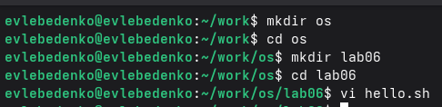
Рис. 1: Подготовка к работе с vi
Нажимаю клавишу i и ввожу текст из задания.
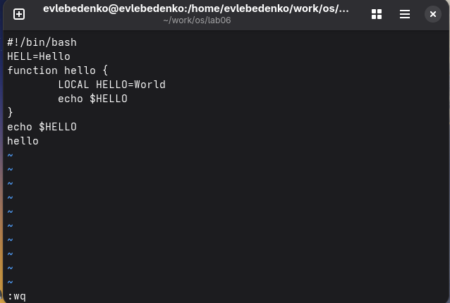
Рис. 2: i
Нажимаю клавишу Esc для перехода в командный режим после завершения ввода текста. Нажимаю : для перехода в режим последней строки. Нажимаю w (записать) и q (выйти), а затем нажимаю клавишу Enter для сохранения моего текста и завершения работы. Делаю файл исполняемым.
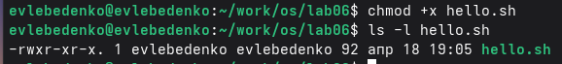
Рис. 3: :wq
Устанавливаю курсор в конец слова HELL второй строки. Перехожу в режим вставки и замените на HELLO. Нажмаю Esc для возврата в командный режим.
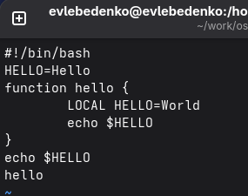
Рис. 4: 2G
Устанавливаю курсор на четвертую строку и стираю слово LOCAL.
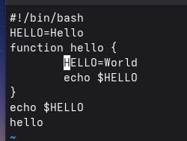
Рис. 5: dw
Перехожу в режим вставки и наберите следующий текст: local, нажимаю Esc для возврата в командный режим.
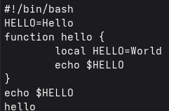
Рис. 6: Меняю текст
Устанавливаю курсор на последней строке файла. Вставляю после неё строку, содержащую следующий текст: echo $HELLO.
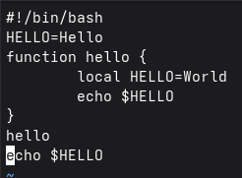
Рис. 7: G, p
Нажмаю Esc для перехода в командный режим. Удаляю последнюю строку.
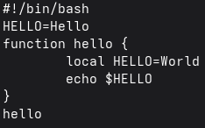
Рис. 8: dd
Ввожу команду отмены изменений u для отмены последней команды.
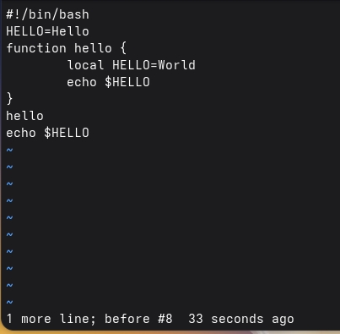
Рис. 9: u
Ввожу символ : для перехода в режим последней строки. Записываю произведённые изменения и выхожу из vi.
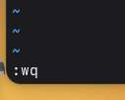
Рис. 10: :wq

5 5. Выводы
Во время выполнения лабораторной работы я познакомилась с операционной системой Linux, получила практические навыки работы с редактором vi.

6 6. Контрольные вопросы
- Дайте краткую характеристику режимам работы редактора vi.
- командный режим — предназначен для ввода команд редактирования и навигации по редактируемому файлу;
- режим вставки — предназначен для ввода содержания редактируемого файла;
- режим последней (или командной) строки — используется для записи изменений в файл и выхода из редактора.
- Как выйти из редактора, не сохраняя произведённые изменения?
:q(!)
- Назовите и дайте краткую характеристику командам позиционирования.
- 0 (ноль) — переход в начало строки;
- $ — переход в конец строки;
- G — переход в конец файла;
- 𝑛 G — переход на строку с номером 𝑛.
- Что для редактора vi является словом?
Символы, заключённые между разделителями (пробел, знак препинания)
- Каким образом из любого места редактируемого файла перейти в начало (конец) файла?
G
- Назовите и дайте краткую характеристику основным группам команд редактирования.

6.1 Вставка текста
- а — вставить текст после курсора;
- А — вставить текст в конец строки;
- i — вставить текст перед курсором;
- 𝑛 i — вставить текст 𝑛 раз;
- I — вставить текст в начало строки.

6.2 Вставка строки
- о — вставить строку под курсором;
- О — вставить строку над курсором

6.3 Удаление текста
- x — удалить один символ в буфер;
- d w — удалить одно слово в буфер;
- d $ — удалить в буфер текст от курсора до конца строки;
- d 0 — удалить в буфер текст от начала строки до позиции курсора;
- d d — удалить в буфер одну строку;
- 𝑛 d d — удалить в буфер 𝑛 строк.

6.4 Отмена и повтор произведённых изменений
- u — отменить последнее изменение;
- . — повторить последнее изменение.

6.5 Копирование текста в буфер
- Y — скопировать строку в буфер;
- 𝑛 Y — скопировать 𝑛 строк в буфер;
- y w — скопировать слово в буфер.

6.6 Вставка текста из буфера
- p — вставить текст из буфера после курсора;
- P — вставить текст из буфера перед курсором.

6.7 Замена текста
- c w — заменить слово;
- 𝑛 c w — заменить 𝑛 слов;
- c $ — заменить текст от курсора до конца строки;
- r — заменить слово;
- R — заменить текст.

6.8 Поиск текста
- / текст — произвести поиск вперёд по тексту указанной строки символов текст;
- ? текст — произвести поиск назад по тексту указанной строки символов текст.
- Необходимо заполнить строку символами $. Каковы ваши действия?
- Как отменить некорректное действие, связанное с процессом редактирования?
u
- Назовите и дайте характеристику основным группам команд режима последней строки.
- Как определить, не перемещая курсора, позицию, в которой заканчивается строка?
- Выполните анализ опций редактора vi (сколько их, как узнать их назначение и т.д.).
- Как определить режим работы редактора vi?
внизу написано
- Постройте граф взаимосвязи режимов работы редактора vi.

Список литературы

